**Цели урока:**

* познакомить учащихся со способами кодирования информации в компьютере;
* научить определять числовые коды символов, вводить символы с помощью числовых кодов;
* воспитание аккуратности и умение вести записи в тетради, воспитание культуры поведения на уроке, умение слушать;
* развитие познавательных интересов, навыков работы с мышью и клавиатурой, умения конспектировать.

**План урока:**

|  |  |  |
| --- | --- | --- |
| **Этапы урока** | **Время (мин.)** | **Приемы и методы** |
| 1. Организационный момент. | 3 | Сообщение учителя |
| 2. Актуализация и систематизация знаний. | 5 | Фронтальный опрос |
| 3. Изучение нового материала. | 15 | Сообщение учителя, записи на доске и в тетрадях, лекция в сопровождении презентации |
| 4. Закрепление нового материала. | 18 | Работа за компьютером |
| 5. Домашнее задание. | 2 | Запись в дневниках или в тетрадях |
| 6. Итог урока. | 2 | Сообщение учителя |

**Тип урока:** комбинированный.

**Оборудование:** доска, интерактивная доска, компьютер, мультимедийный проектор, рабочие места учеников (персональный компьютер).

**Оформление доски:** дата, тема урока, N = 2I, домашнее задание § 3.1, стр.74, задание 3.1. стр.77.

**Материал к уроку:** карточки практической работы «Кодирование текстовой информации» ([**Приложение 1**](http://festival.1september.ru/articles/573989/pril1.doc)), презентация «Кодирование текстовой информации» ([**Приложение 2**](http://festival.1september.ru/articles/573989/pril2.pptx)).

**Ход урока**

**I. Организационный момент.**

Приветствие, сообщение темы и цели урока, отметить присутствующих на уроке.

**II. Актуализация и систематизация знаний.**

(в скобках ответ на вопрос)

1. Что называется закодированной информацией? *(информация, которая передается специальными значками (кодами));*
2. Какими способами можно передавать одну и ту же информацию? *(с помощью алфавита, с помощью цифр, с помощью нот, с помощью азбуки Морзе, на компьютере);*
3. Что такое декодирование? *(Декодирование – преобразование закодированной в виде условных обозначений информации в привычную для нас форму представления информации);*
4. Что такое текстовая информация? *(текстовая информация – всё, что напечатано или написано на любом из существующих языков);*
5. Какие текстовые редакторы вы знаете? *(Microsoft Word, Блокнот);*
6. По какой формуле можно вычислить количество информации? *(N=2I , N –количество* *возможных информационных сообщений, I –количество информации).*

**III. Изучение нового материала.**

*(лекция в сопровождении презентации «Кодирование текстовой информации», см. Приложение 2)*

**Двоичное кодирование текстовой информации в компьютере.**

В процессах восприятия, передачи и хранения информации живыми организмами, человеком и техническими устройствами происходит ее кодирование. Человечество использует шифрование (кодировку) текста с того момента, когда появилась первая секретная информация. Текст – последовательность символов компьютерного алфавита.

**Текстовая информация** – это информация, выраженная с помощью естественных и формальных языков в письменной форме (прописные и строчные буквы русского и латинского алфавитов, цифры, знаки и математические символы).

Для представления текстовой информации достаточно 256 различных знаков.

По формуле N=2I можно вычислить, какое количество информации необходимо, чтобы закодировать каждый знак:  **N = 2I** =>   256 = 2I  => 28 = 2I =>  **I = 8 битов.**

Для обработки текстовой информации на компьютере необходимо представить ее в двоичной знаковой системе (в виде 0 и 1). Для кодирования каждого знака требуется количество информации, равное 8 битам, т. е. длина двоичного кода знака составляет восемь двоичных знаков. Каждому знаку необходимо поставить в соответствие уникальный двоичный код из интервала от 00000000 до 11111111 (в десятичном коде от 0 до 255)

Человек различает знаки по их начертанию, а компьютер - по их двоичным кодам. При вводе в компьютер текстовой информации происходит ее двоичное кодирование, изображение знака преобразуется в его двоичный код. Пользователь нажимает на клавиатуре клавишу со знаком, и в компьютер поступает определенная последовательность из восьми электрических импульсов (двоичный код знака). Код знака хранится в оперативной памяти компьютера, где занимает одну ячейку.

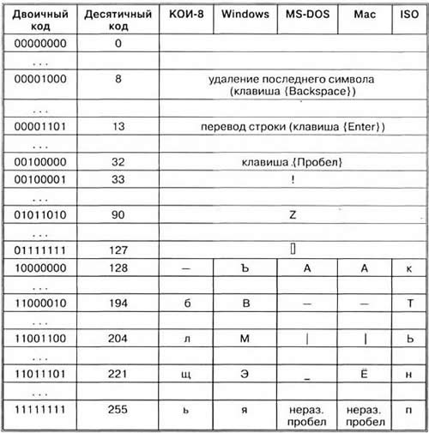  
Рисунок 1. «Кодировки знаков»

В процессе вывода знака на экран компьютера производится обратное перекодирование, т. е. преобразование двоичного кода знака в его изображение.

**Различные кодировки знаков.**

При кодировании каждому символу алфавита ставиться в соответствие уникальный двоичный код.

**Таблица кодировки** – таблица, в которой всем символам компьютерного алфавита поставлена в соответствие порядковые номера (коды)

Присваивание знаку конкретного двоичного кода - это вопрос соглашения, которое фиксируется в кодовой таблице.

В существующих кодовых таблицах:

* десятичные коды с 0 по 32 соответствуют не знакам, а операциям (перевод строки, ввод пробела и т. д.).
* десятичные коды с 33 по 127 являются интернациональными и соответствуют знакам латинского алфавита, цифрам, знакам арифметических операций и знакам препинания.
* десятичные коды с 128 по 255 являются национальными, т. е. в различных национальных кодировках одному и тому же коду соответствуют разные знаки.

В настоящее время существуют пять различных кодовых таблиц для русских букв (Windows, MS-DOS, КОИ-8, Mac, ISO) поэтому тексты, созданные в одной кодировке, не будут правильно отображаться в другой. Для разных типов ЭВМ используются различные таблицы кодировки. С распространением персональных компьютеров типа IBM PC международным стандартом стала таблица кодировки под названием ASCII (American Standart Code for Information Interchange) – американский стандартный код для информационного обмена.

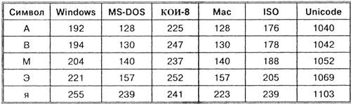  
Рисунок 2. Десятичные коды некоторых символов в различных кодировках

Например, в кодировке *Windows* последовательность числовых кодов 221, 194, 204 образует слово "ЭВМ", тогда как в других кодировках это будет бессмысленный набор символов.

К счастью, в большинстве случаев пользователь не должен заботиться о перекодировках текстовых документов, так как это делают специальные программы-конверторы, встроенные в операционную систему и приложения.

**Понятие кодировки Unicode(UCS - 2)**

В последние годы широкое распространение получил новый международный стандарт кодирования текстовых символов Unicode, который отводит на каждый символ 2 байта (16 битов). По формуле можно определить количество символов, которые можно закодировать согласно этому стандарту: N = 2I = 216 = 65 536.

Такого количества символов достаточно, чтобы закодировать не только русский и латинский алфавиты, цифры, знаки и математические символы, но и греческий, арабский, иврит и другие алфавиты.

**IV. Закрепление нового материала.**

Выполнение практической работы учащимися за компьютерами. (см. Приложение 1)

**V. Домашнее задание.**

Записать домашнее задание в дневник или тетрадь.

учебник Информатика и ИКТ. Базовый курс: Учебник для 8 класса/ Н.Д. Угринович. § 3.1, стр.74 , задание для самостоятельного выполнения №3.1. стр.77.

**VI. Итог урока.**

Подведение итога урока. Ответить на вопросы учителя (в скобках ответ на вопрос).

1. Какой принцип кодирования текстовой информации используется в компьютере? *(используется двоичный принцип кодирования информации, используют 0 и 1, для кодирования одного символа используется 1 байт информации = 8 битам);*
2. Почему при кодировании текстовой информации в компьютере в большинстве кодировок используется 256 различных символов, хотя русский алфавит включает только 33 буквы? *(Текстовая информация (прописные и строчные буквы русского и латинского алфавитов, цифры, знаки и математические символы) содержит 256 различных знаков.);*
3. Как называется международная таблица кодировки символов?*( ASCII);*
4. С какой целью ввели кодировку Unicode, которая позволяет закодировать 65 536 различных символов? *(чтобы закодировать не только русский и латинский алфавиты, цифры, знаки и математические символы, но и греческий, арабский, иврит и другие алфавиты).*

Выставление оценок за урок (за практическую работу за компьютером).

Приложение 1

**Практическая работа «Кодирование текстовой информации».**

**Цель работы:**

Научиться определять числовые коды символов, вводить символы с помощью числовых кодов.

**Задание 1.**

В текстовом редакторе Word определить числовые коды нескольких символов: (в кодировке *Windows)*

**Ход работы:**

1. Запустить текстовый редактор Word командой *[Программы-Microsoft Word].*
2. Ввести команду *[Вставка-Символ...].* На экране появится диалоговая панель *Символ.* Центральную часть диалоговой панели занимает таблица символов.

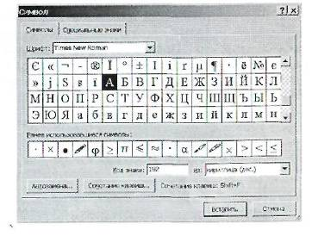

1. Для определения десятичного числового кода символа в кодировке *Windows* с помощью раскрывающегося списка *из:* выбрать тип кодировки *кириллица (dec).*
2. В таблице символов выбрать символ (например, прописную букву «А»). В текстовом поле *Код знака:* появится десятичный числовой код символа (в данном случае 192).
3. Закодировать следующий текст и написать отгадку:

Не цветы, а вянут,   
Не ладоши, а ими хлопают,   
Не белье, а их развешивают   
Доверчивые и любопытные.   
А еще на них можно вешать лапшу.

Его проглатывают, упорно

Не желая о чем-либо говорить.  
Он может быть хорошо подвешен.   
За него тянут или дергают   
Его можно держать за зубами.

1. Сохранить документ на дик D в папку Мои документы, в папку 8 класс, под именем **Загадки_ 8 «буква класса»**

**Задание 2.**

В текстовом редакторе Блокнот ввести с помощью числовых кодов последовательность символов в кодировке *MS-DOS.*

**Ход работы:**

1. Запустить стандартное приложение Блокнот командой *[Программы-Стандартные-Блокнот].*
2. С помощью дополнительной цифровой клавиатуры при нажатой клавише {Alt} ввести число 224, в документе появится символ «р». Повторить процедуру для числовых кодов от 225 до 233, в документе появится последовательность из 12 символов «рстуфхцчшщ» в кодировке *MS-DOS.*

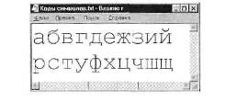

1. Расшифровать заданные коды.Прочитать загадку и написать отгадку.
2. 87 105 110 100 111 119 115
3. 75 108 97 118 105 97 116 117 114 97
4. 133 163 174 32 162 165 232 160 238 226, 32 175 224 168 229 174 164 239 32 162 32 227 173 235 173 168 165

133 163 174 32 167 160 164 168 224 160 238 226 32 168 32 162 225 238 164 227 32 225 227 238 226,

130 172 165 232 168 162 160 239 225 236 32 162 32 231 227 166 168 165 32 164 165 171 160.